Par SIA “Atkritumu apsaimniekošanas Dienvidlatgales starppašvaldību organizācija” projekta realizāciju

SIA “Atkritumu apsaimniekošanas Dienvidlatgales starppašvaldību organizācija” 26.03.2021. ir noslēgusi Vienošanos ar Centrālo finanšu un līgumu aģentūru par Eiropas Savienības Kohēzijas fonda projekta īstenošanu Nr.5.2.1.2/20/A/003 “Bioloģiski noārdāmo atkritumu pārstrādes iekārtu izveide poligonā “Cinīši”. Projekta darbību īstenošanas laiks pēc Vienošanās noslēgšanas ir 33 mēneši.
Turpinot realizēt projektā paredzētās aktivitātes, kas attiecināmas uz specializētas tehnikas iegādi, 23.05.2022 tika izsludināta iepirkuma procedūra – atklāts konkurss "Par frontālā iekrāvēja ar papildaprīkojumu piegādi SAM 5.2.1.2. ietvaros”, identifikācijas Nr.SIA AADSO 2022/6 (https://www.eis.gov.lv/EKEIS/Supplier/Procurement/82022 ).
28.06.2022 tika veikta piedāvājumu atvēršanas procedūra un izvērtējot iesniegtos piedāvājumus tika noskaidrots iepirkuma uzvarētājs – Sabiedrība ar ierobežotu atbildību „Swecon”, kas piedāvāja noteiktajā termiņā piegādāt frontālo iekrāvēju par EUR 219 000.00 (divi simti deviņpadsmit tūkstoši euro 00 centi) bez pievienotās vērtības nodokļa. Līdz ar piegādes līguma noslēgšanu 6 mēnešu laikā SIA „Swecon” veiks frontālā iekrāvēja piegādi SIA “Atkritumu apsaimniekošanas Dienvidlatgales starppašvaldību organizācija” realizējamā projekta Nr.5.2.1.2/20/A/003 “Bioloģiski noārdāmo atkritumu pārstrādes iekārtu izveide poligonā “Cinīši” ietvaros.

Informāciju 19.09.2022 sagatavoja:

SIA “Atkritumu apsaimniekošanas Dienvidlatgales
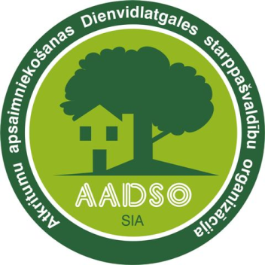
starppašvaldību organizācija”

